环翠区工商局
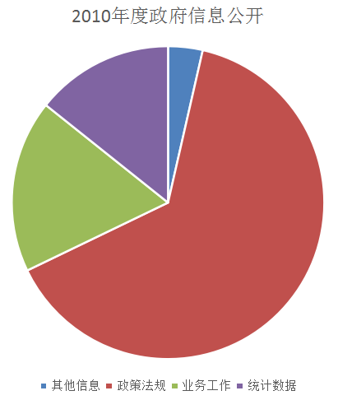
2010年度政府信息公开工作年度报告
2010年，工商环翠分局认真贯彻落实《中华人民共和国政府信息公开条例》，建立健全运行机制，保证政府信息公开效果。通过“环翠区政府”网站信息公开平台，及时、全面、有效地主动公开政府信息，为广大公众提供了比较好的政府信息公开服务。
一、概述
2010年，在政府信息公开渠道拓展上，依托互联网和业务办事大厅，建立和完善了信息发布与政务公开一体的服务平台；在政府信息公开方面，主动公开与群众咨询公开相结合，不断强化信息公开的“全面度”，着力提高工商机关行政透明度和办事效率，服务群众需要；在制度建设上，继续完善各种制度规章，依法、按时公开各种政府信息，促进政府机关依法行政，全面接受社会监督
二、政府信息公开组织领导和制度建设情况
工作领导机制不断健全。根据实际工作需要，进一步调整了政务信息公开工作领导小组，明确了各个岗位的不同责任，，确保该项工作组织健全、责任落实到位；同时，专门安排了政务信息公开办公室，实现服务指南上桌、制度上墙、文件入柜，接待来访群众条件得到明显改善，各种办公设备进一步完善，并安排一名人员专门负责政府信息公开工作。
三、主动公开政府信息情况
主动公开信息力度不断强化。2010年，共主动公开政府信息32条。从内容分类看，政策法规18条，业务工作5条，统计数据4条，其他信息1条。
四、政府信息公开申请办理情况
2010年，未接到群众提交的政府信息公开申请。
五、政府信息公开收费及减免情况
在政府信息公开过程中，工商局始终坚持为民、便民、利民的原则，对印刷、邮寄等费用，原则上都予以减免。
六、因政府信息公开申请行政复议、提起行政诉讼的情况
2010年，未出现申请行政复议、提起行政诉讼的情况。
七、存在的主要问题及改进情况
由于个别部门业务工作人员重视程度不够，政务信息公开工作目前还存在信息收集渠道不畅、协调工作不到位、信息传递缓慢等问题。今后将加大工作力度，解决工作中存在的问题，更深入、更细致、更全面地做好各项政务公开工作，确保事事有着落，件件有回音，更好地履行政务公开便民服务的职责，为群众办好事、办实事。

